➲ Découverte
Séance 1
Géographie – Regards sur le monde : climats et végétation

① Trouve un classement pour les photos suivantes. Explique ton classement :
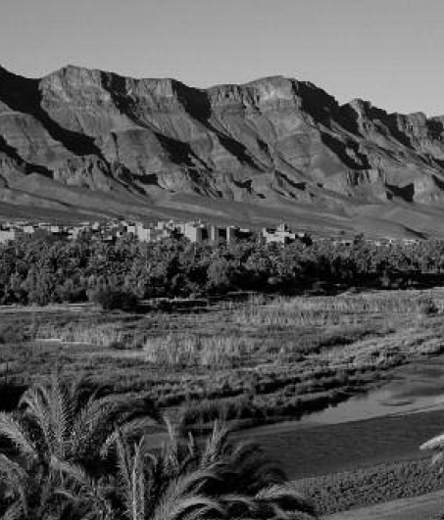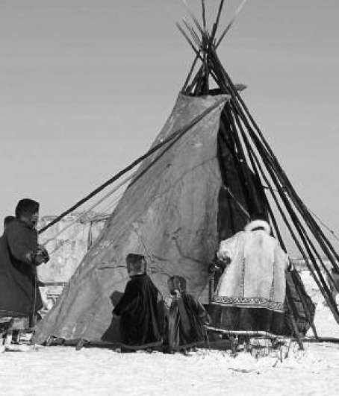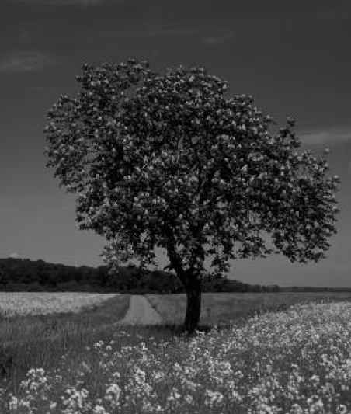
❶ ❷ ❸



② Cherche la définition du mot « climat » dans le dictonnaire et écris sa définition :


③ Pourquoi, à ton avis, y’a-t-il différents climats sur la Terre ?


④ Observe l’expérience du globe et du soleil que la maîtresse te montre et réponds aux questions suivantes :

Quelle est la partie de la Terre la plus proche du soleil ?
Où les rayons du soleil sont-ils perpendiculaires à la Terre?

Où les rayons du soleil sont-ils le plus obliques ?
Séance 1
Géographie – Regards sur le monde : climats et végétation
Où fera-t-il le plus chaud?
Où fera-t-il le plus froid?
Quelle partie du globe aura le plus de lumière?

➲ Leçon

Pourquoi y a-t-il des climats différents sur la Terre ?

La principale cause de l’existence des différents climats est l’inclinaison des rayons du Soleil quand ils viennent frapper la Terre.

Si la Terre était plate, les rayons arriveraient tous de la même manière sur Terre.
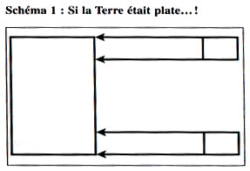
Mais la Terre est ronde, et les rayons du soleil mettent plus de temps à arriver aux pôles, qui sont donc moins chauffés. Par contre, près de l'équateur, le soleil frappe plus fort, il fait donc plus chaud.
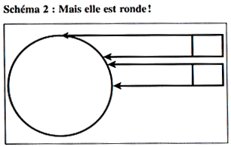

En fonction de la façon dont le Soleil frappe la Terre, on distingue trois zones climatiques bien différentes : la zone chaude, la zone tempérée, et la zone froide.

① Complète le planisphère :
Séance 2
Géographie – Regards sur le monde : climats et végétation

- Repasse au feutre rouge l’équateur (et écris son nom).
- Repasse au feutre orange les tropiques (et écris leurs noms).
- Colorie au crayon de couleur bleu les régions qui se trouvent dans les zones froides et écris quelques noms : Antarctique, Groenland.
- Colorie au crayon de couleur jaune les régions qui se trouvent dans les zones chaudes et écris quelques noms : Amazonie, Afrique centrale, Inde.
- Colorie au crayon de couleur vert les régions qui se trouvent dans les zones tempérées et écris quelques noms : Amérique du nord, Europe, Chine.
- Complète la légende.
- Donne un titre à la carte.

Titre :

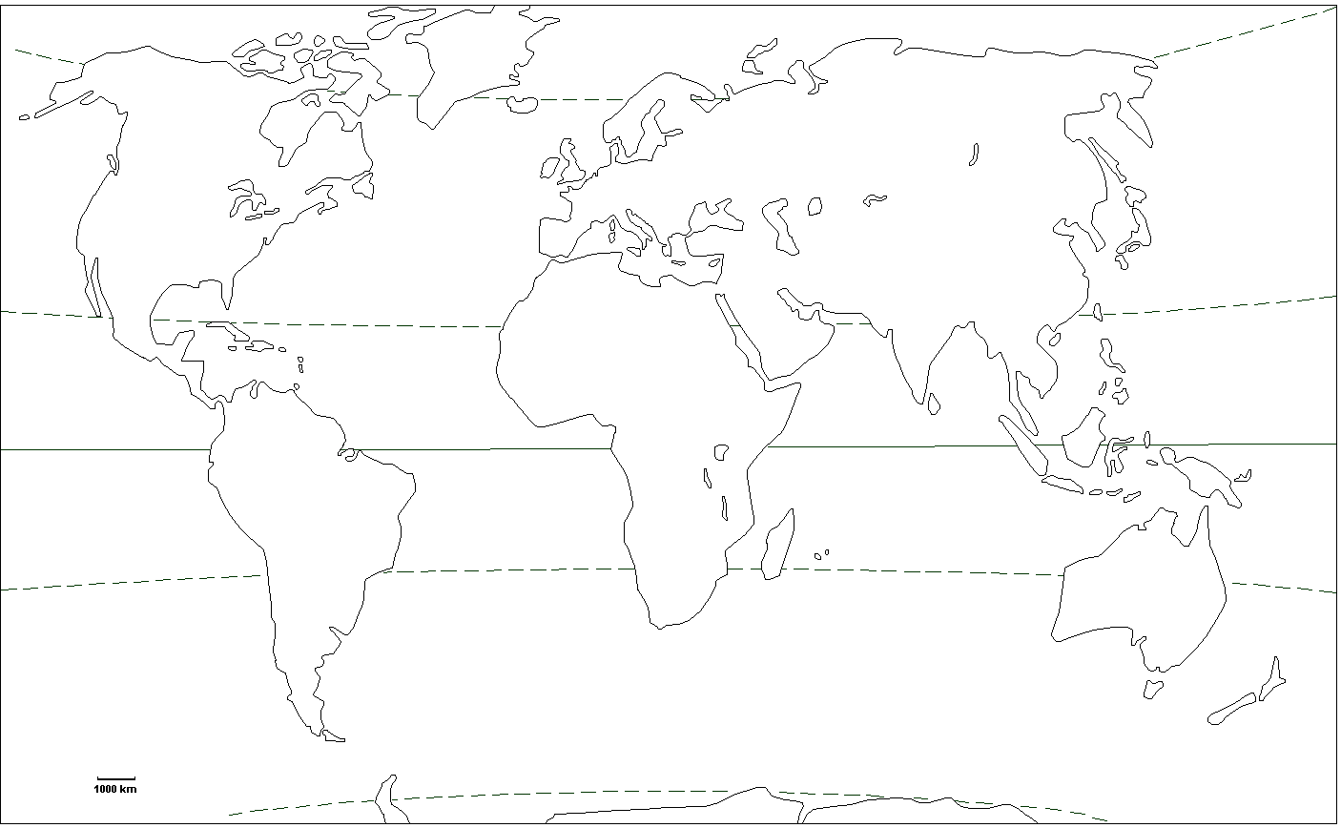
Légende :

① Colorie la carte des zones climatiques :
Séance 3
Géographie – Regards sur le monde : climats et végétation
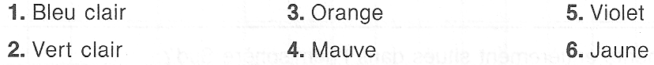

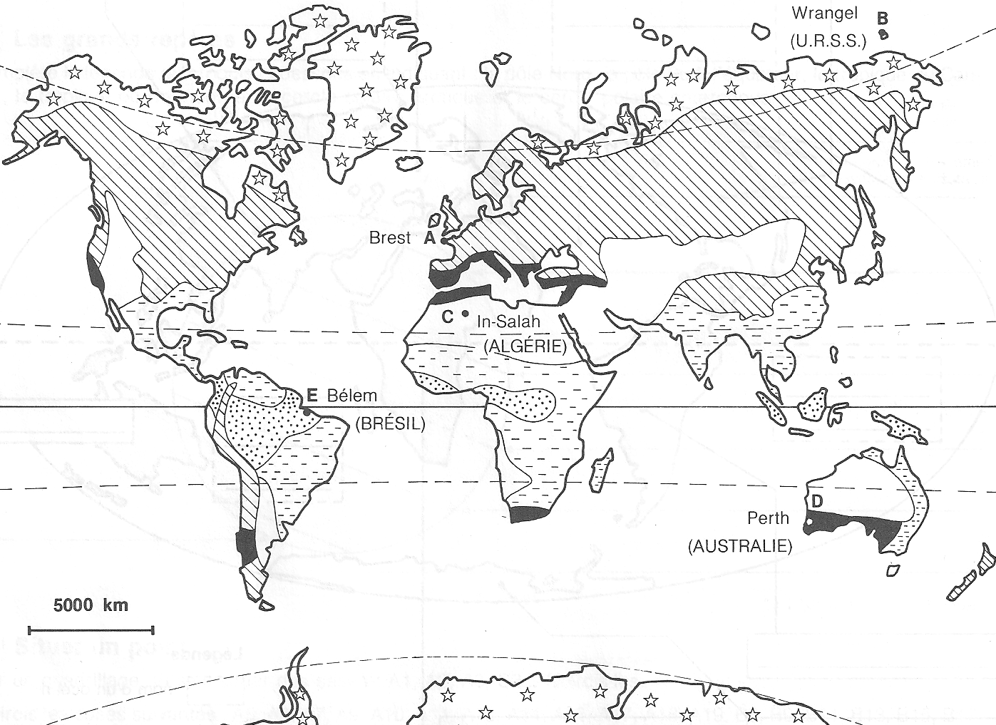

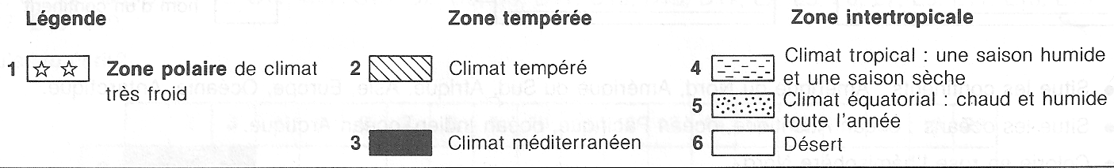

② En t’aidant de la carte et du tableau, réponds aux questions que la maîtresse écrit au tableau.
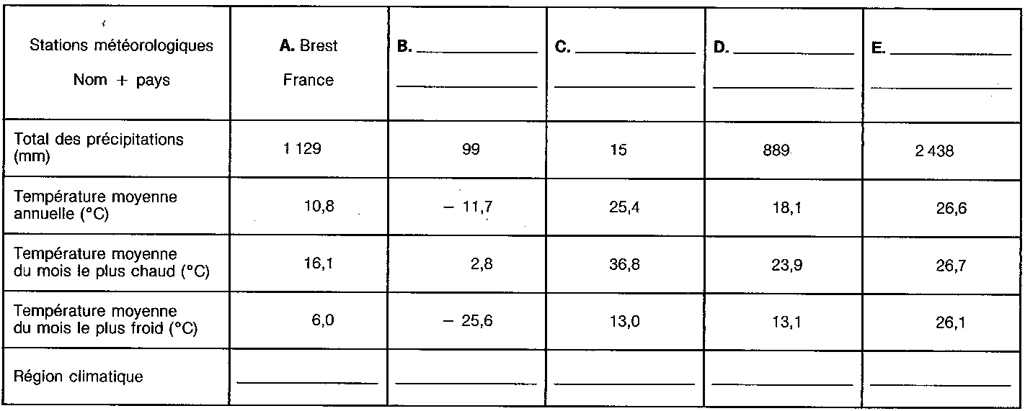

Séance 4
Géographie – Regards sur le monde : climats et population
Des vides et des pleins.
La population mondiale est inégalement répartie. Trois grands foyers de peuplement rassemblent plus de la moitié des 6,7 milliards d’habitants de la planète : l’Asie de l’Est (1,7 milliards) , l’Asie du Sud (1,3 milliards) et l’Europe (730 milliards). Les densités de population y sont très élevées.
⓪①⓪
①⓪①
⓪①⓪

⓪

Moyenne densité Forte densité ( (foyer de peuplement)
⓪①⓪①
⓪①⓪①

Faible densité
(désert humain)

Vocabulaire :
Foyers de peuplement : région très fortement peuplée.
Densité : nombre d’habitant par km2.

➲ Le climat peut-il expliquer cette répartition de la population ?

① Lis le document suivant intitulé Climats et peuplement et réponds aux questions 1 et 2.
Climats et peuplement.

Le froid est redoutable pour l’homme. La principale difficulté est moins le risque de gel de certaines parties du corps que la disparition de la végétation pendant de longs mois. En fait, la limite du peuplement correspond à la limite de l’agriculture.

La chaleur humide a souvent été considérée comme un autre obstacle pour l’homme : de fait, le milieu tropical pluvieux est difficile en raison de l’exubérance de la forêt, de la pauvreté des sols et de la fréquence de certaines maladies. Cependant, le milieu chaud et humide n’empêche pas l’agriculture à condition d’utiliser des techniques appropriées et de choisir des plantes adaptées au climat.

D’après D.Noin, Géographie de la population,
Armand Colin, Paris, 2002.
            - Pourquoi le froid est-il une contrainte pour le peuplement ?
            - A quelles conditions l’agriculture est-elle possible dans le milieu tropical ?

Canal d’irrigation creusé dans la roche, en Iran.

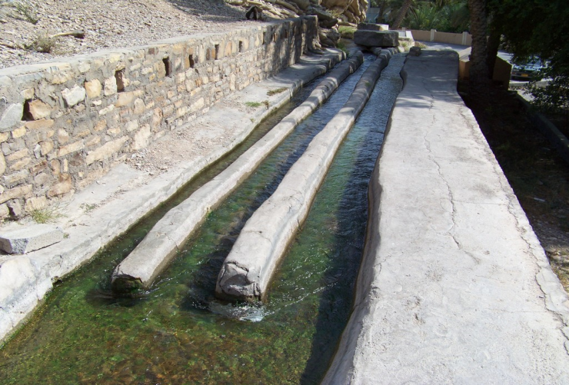

② Observe la photographie intitulée Canal d’irrigation creusé dans la roche et réponds à la question 3.

            - Quels sont les aménagements qui peuvent être faits par l’homme pour permettre la culture, même dans les régions très arides d’Iran ?
Séance 5
Géographie – Regards sur le monde : climats et population
Les hommes face au climat.
• Dans les régions polaires au froid intense ou dans les zones désertiques où l’aridité est trop forte, le peuplement est très faible. Les contraintes naturelles interdisent le développement de l’agriculture et rendent difficile la vie des hommes.
• Les grands foyers de peuplement sont situés sous des climats tempérés et tropicaux.
• Cependant, grâce aux moyens techniques modernes, les hommes parviennent à vivre dans des milieux très contraignants pour en exploiter les richesses : pétrole dans le désert du Sahara ou le Grand Nord canadien, irrigation de champs dans le désert, etc.

Vocabulaire :
Aridité : manque d’eau.
Contraintes naturelles : éléments naturels (climat, relief…) pouvant représenter un obstacle à l’installation de l’homme

① Complète le planisphère :
- Donne un titre à la carte.
- Colorie proprement en jaune clair les déserts chauds.
- Colorie proprement en bleu clair les déserts froids.
- Sépare proprement les trois climats principaux
- Complète la légende.
Titre :

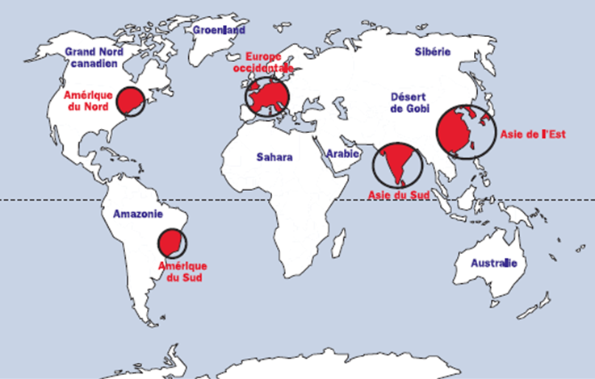
Légende :

Prénom : Note estimée : Date :
Evaluation
Géographie – Climats et répartition de la population

Note :  /20 | Commentaires : | Signature :
Note la plus haute : /20 Moyenne de la classe : /20 Note la plus basse : /20

Connaître et comprendre le phénomène climatique A / VA / NA /3

① Pourquoi y’a-t-il différents climats sur la Terre ? (réponse détaillée attendue)

Connaître et expliquer la répartition de la population A / VA / NA /4,5

② Quels sont les trois grands foyers de peuplement mondiaux ?

③ Est-ce que le climat peut expliquer cette répartition de la population ? (réponse détaillée attendue)

Connaître les modes d’adaptation de l’homme A / VA / NA /3

④ Est-il cependant impossible pour les hommes de s’installer dans des zones aux régions climatiques très difficiles ? (réponse détaillée attendue).

Evaluation
Géographie – Climats et répartition de la population

Connaître les différentes zones climatiques mondiales A / VA / NA /9,5

⑤ Complète le planisphère suivant en indiquant :

- Les 3 principales zones climatiques
- L’équateur et les deux tropiques
- Les principaux déserts chauds
- Les principaux déserts froids
- La principale forêt équatoriale

N’oublie pas de légender bien précisément et proprement ta carte.

Légende :

